新疆智慧招聘平台使用手册

单位用户

技术支持：山东信总计算机软件开发有限公司

联系电话：0531-81182667

客服QQ：3007346035

目录

1. 注册登录 3

1.1. 注册 3

1.2. 登录 3

2. 招聘会管理 4

2.1. 招聘会报名 4

2.2. 职位管理 5

2.3. 已收简历 5

2.4. 视频面试 6

2.5. 已发面试邀请 7

2.6. 资质审核 7

# 注册登录

网址：<http://www.xjggjy.com/platform/zph/login/denglu>

<http://www.xjggjy.com/platform/zph/jobFairSY>

## 注册



操作：点击注册按钮，进入注册界面，点击前往单位注册，填写信息。

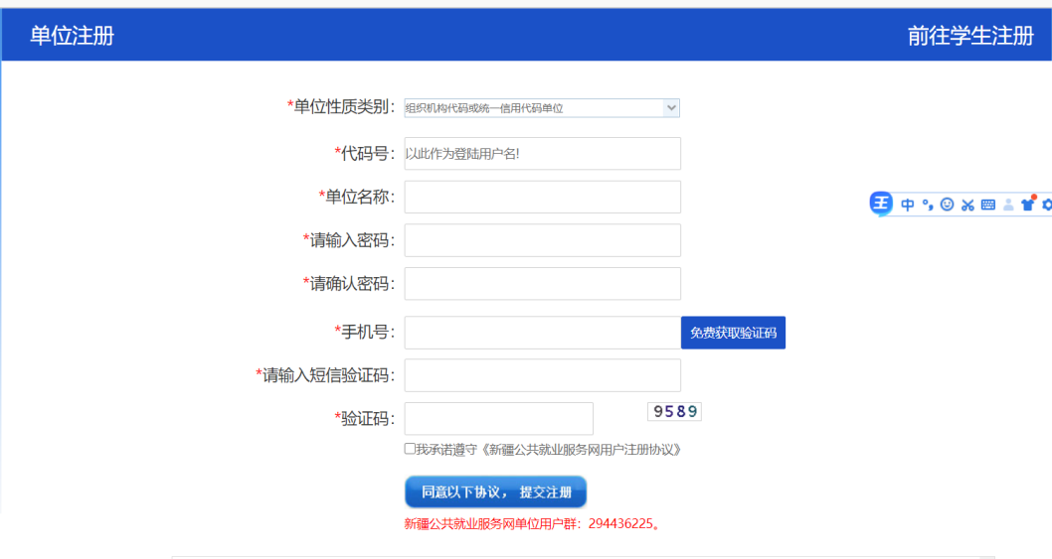

## **登录**

选则单位用户，输入用户名密码，点击登录



# **招聘会管理**

## **招聘会报名**

操作：点击招聘会报名-选中招聘会信息-点击报名按钮填写报名信息

查询：可按招聘会名称、组织方式、审核状态进行查询、

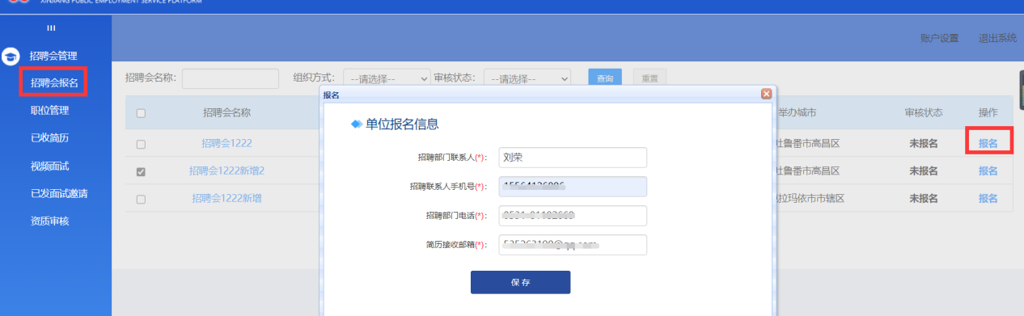

## **职位管理**

操作：点击职位管理，对职位进行增删改查

查询：可按职位名称、招聘开始时间。审核状态进行查询。

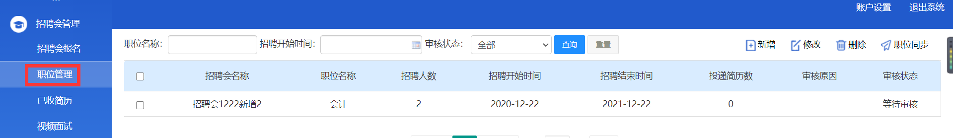

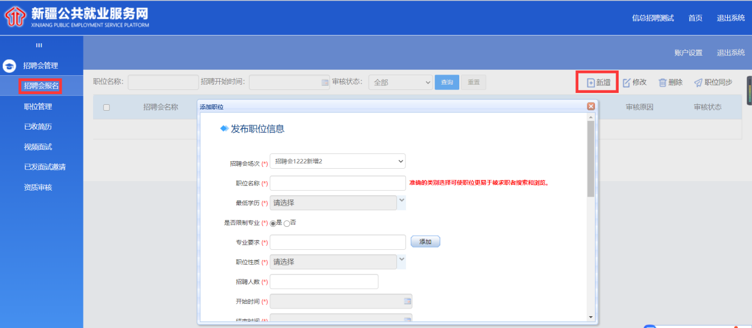

功能：

新增：点击新增按钮，新增职位信息，然后等待人社部门审核。

修改：点击修改按钮，对新增的职位信息进行修改。

删除：点击修改按钮，对新增的职位信息进行删除。

职位同步：点击职位同步，可以将发不到新疆公共就业服务网上的职位同步到新疆招聘系统中（同步后的职位信息需要主板办进行审核）

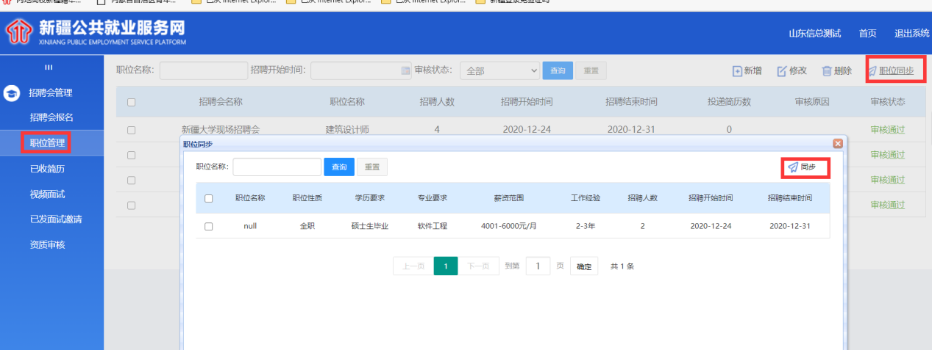

## **已收简历**

操作：对已收的简历进行管理

功能：合格、淘汰、待定、发送面试邀请

查询：可按职位名称、学生姓名、阅读状态、简历意向进行查询。

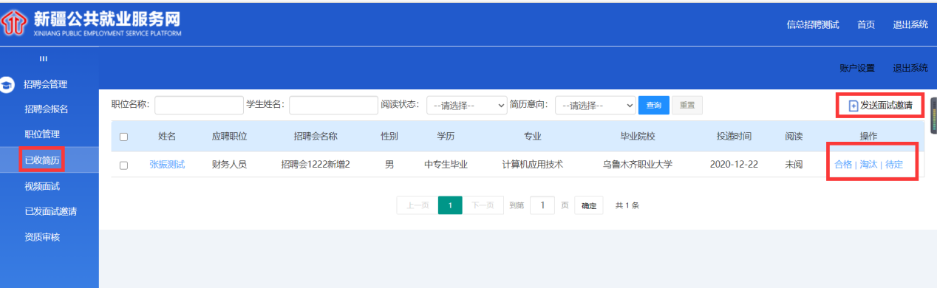

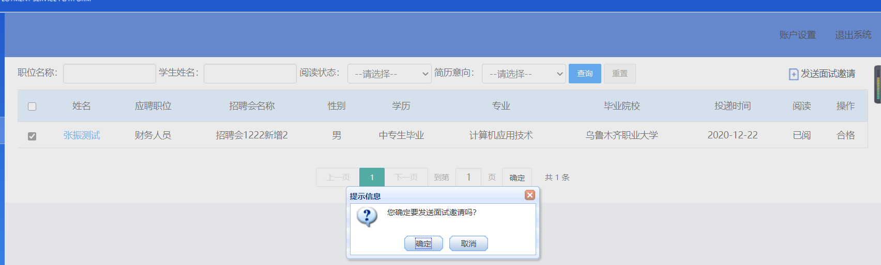

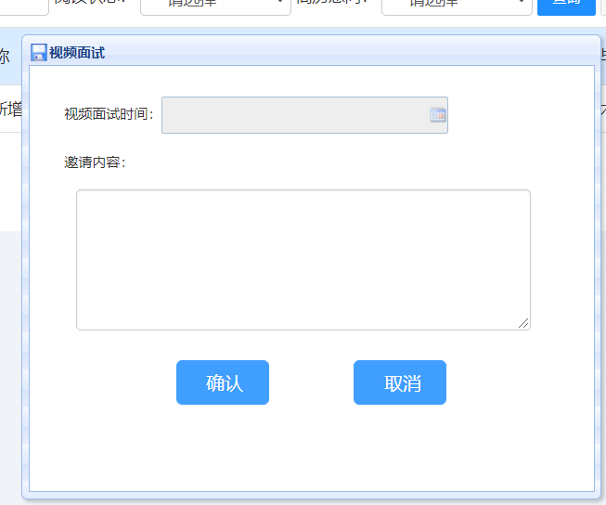

## **视频面试**

操作：

步骤一：单位报名网络招聘，等待主办方审核

步骤二：主办方审核通过后，单位发布职位信息，然后等待主办方审核。

步骤三：职位信息审核通过后，等待学生报名。

步骤四：对报名的学生进行视频面试

点击视频面试-进入视频（视频面试时间段内，方可进入视频）

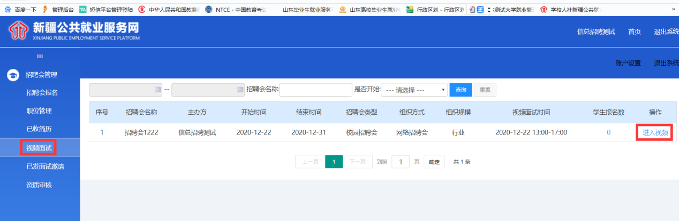

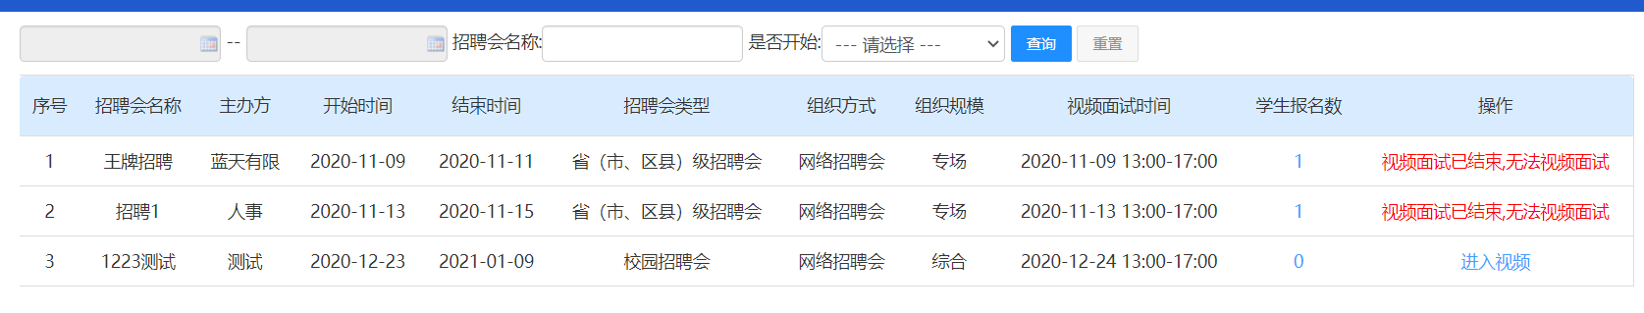

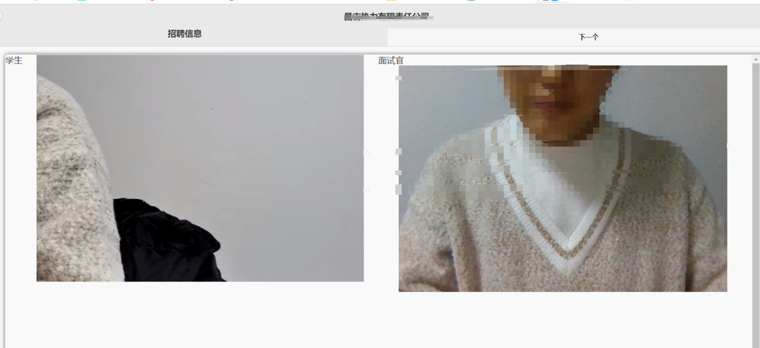

## **已发面试邀请**

操作：点击已发面试邀请，查看。

查询：可按学生姓名、投递职位、视频面试时间进行查询。

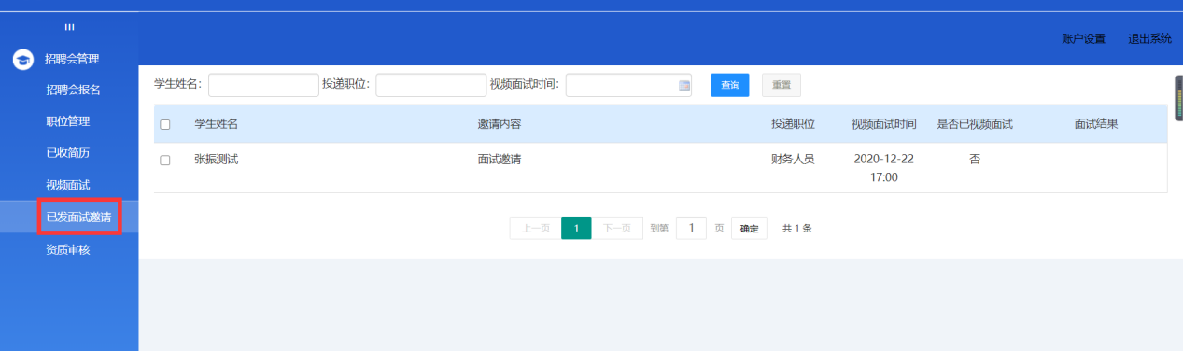

## **资质审核**

操作：点击招聘会报名-点击报名-点击确定，进入资质审核界面-提交信息等待审核。

